鶴居小学校の運動会の応援に行ってきました

お天気にも恵まれました。楽しい時間を過ごせました。
子供たちたちには元気をもらえました。
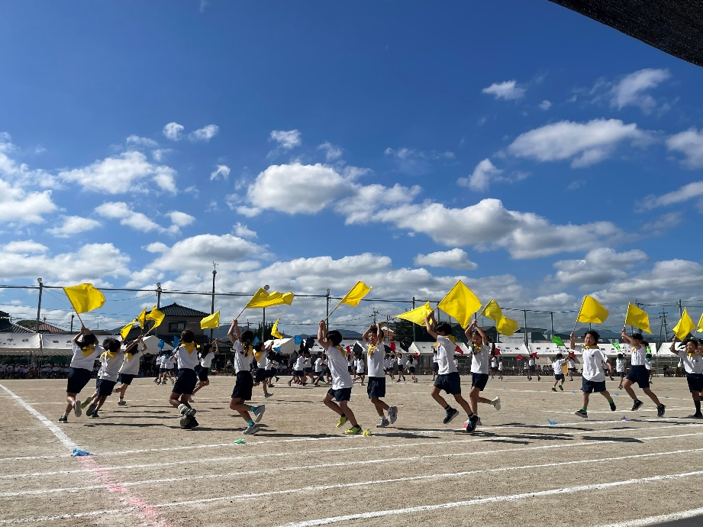

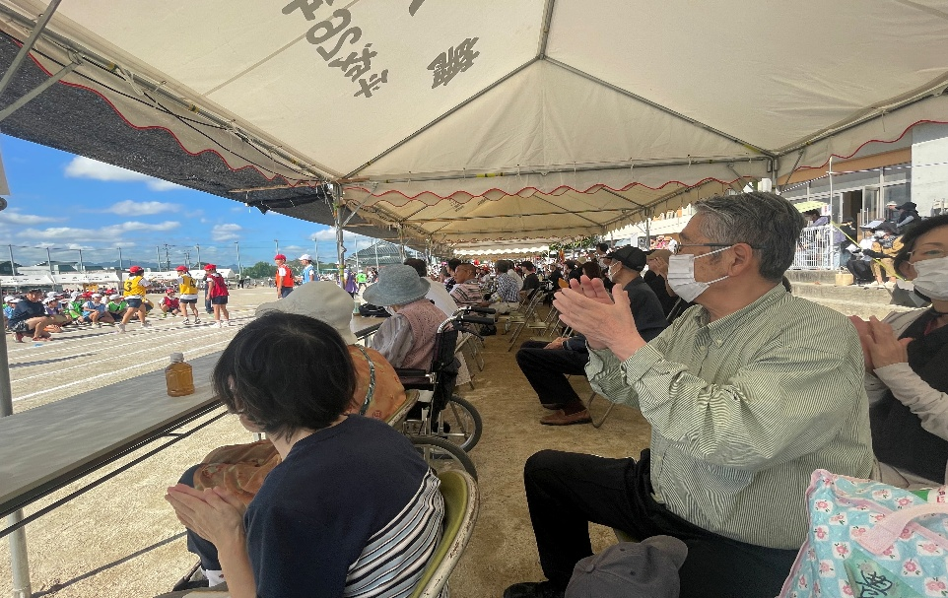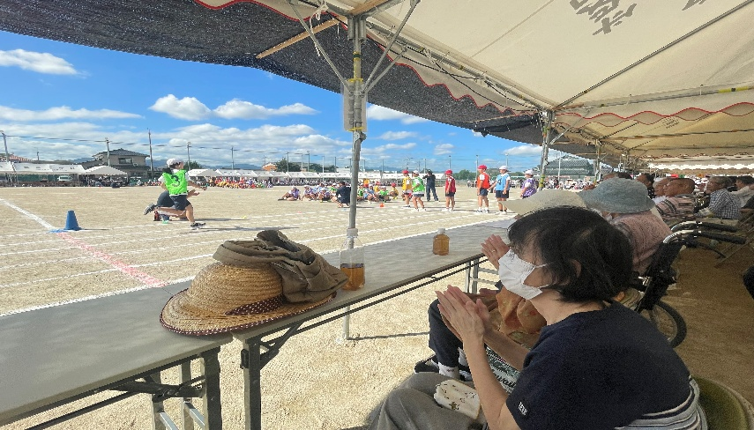

お天気にも恵まれ
楽しい時間を過ごしました。
子どもたちには元気をもらえますね！

